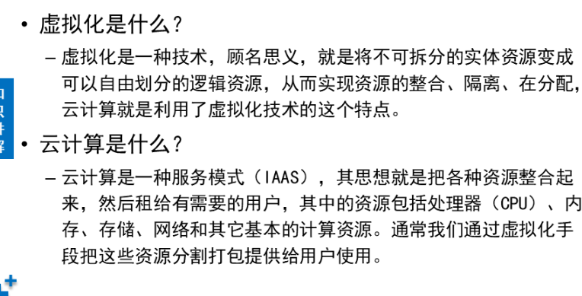

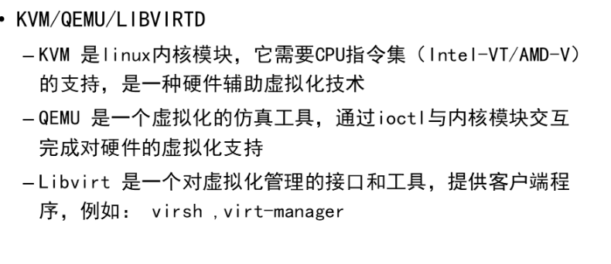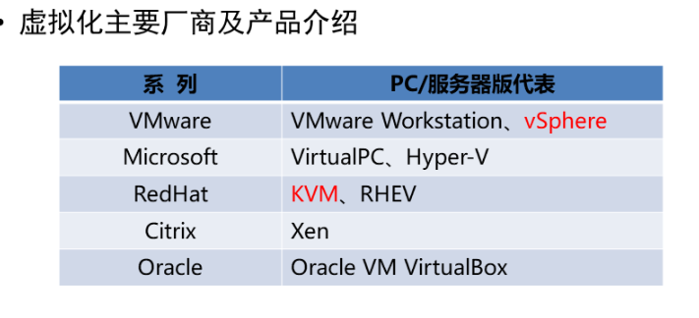

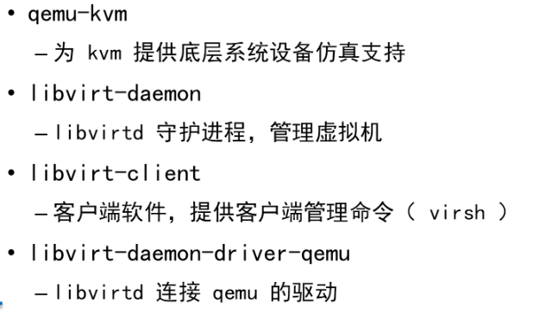

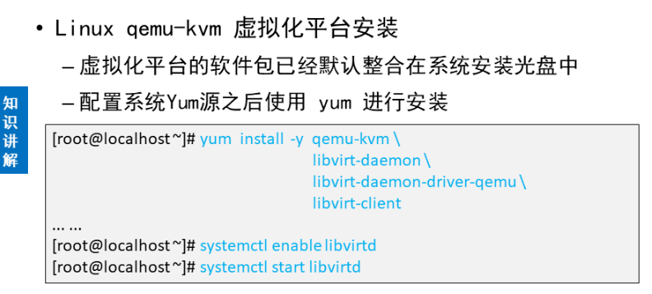

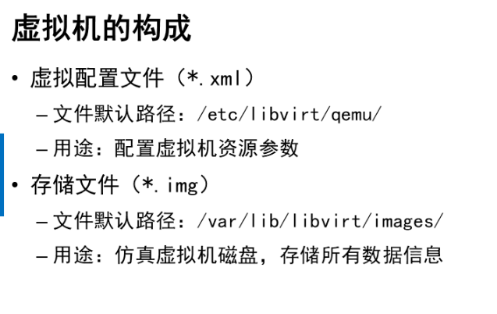

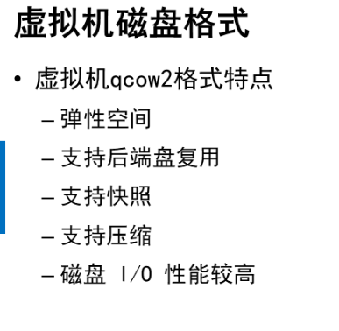

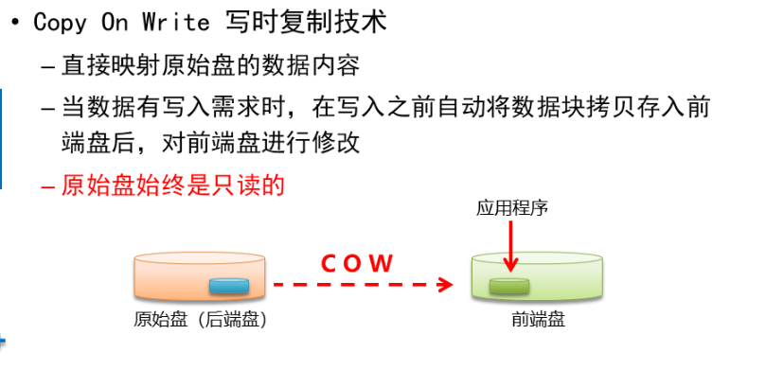

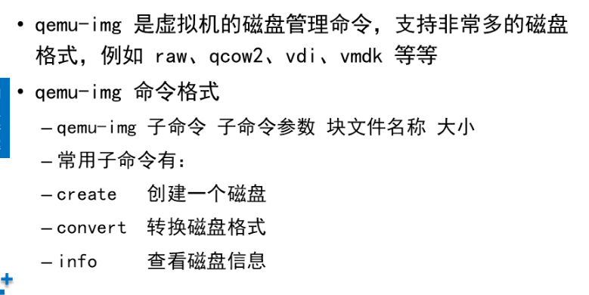

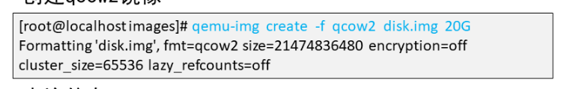

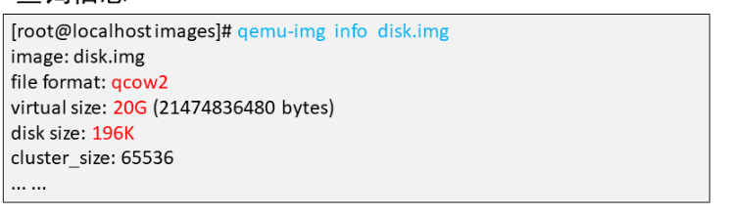

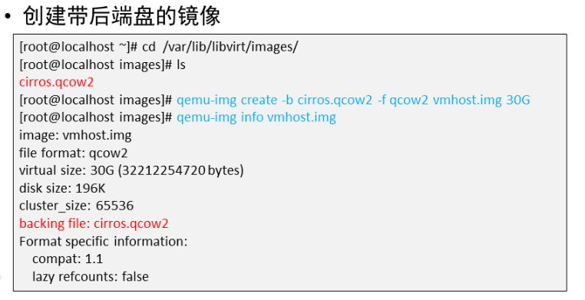

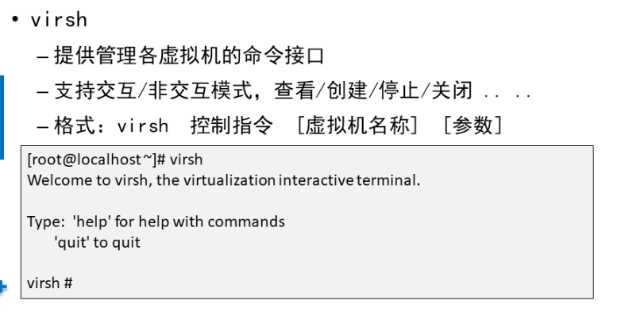

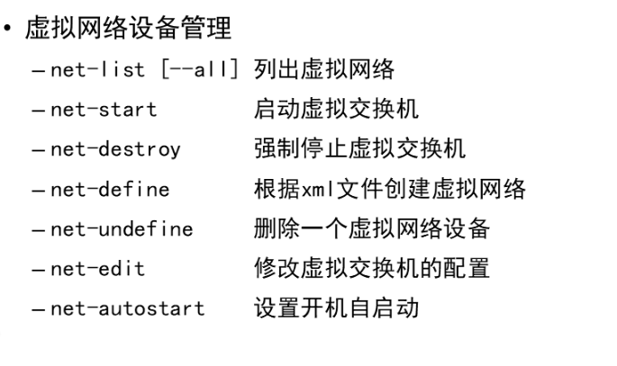

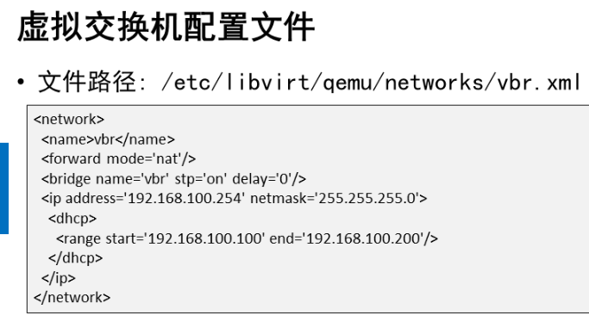

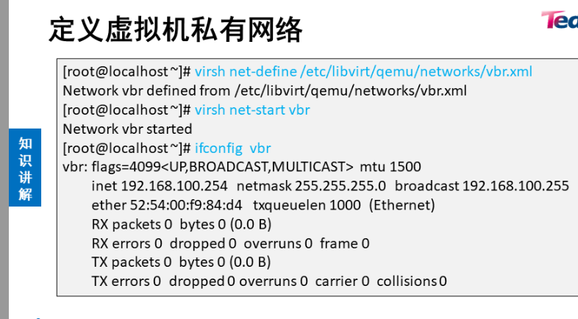

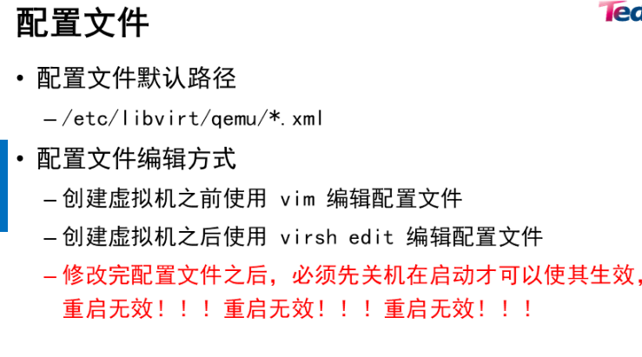

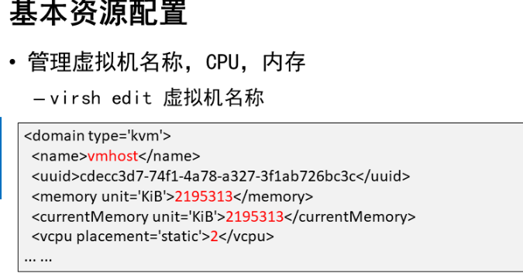

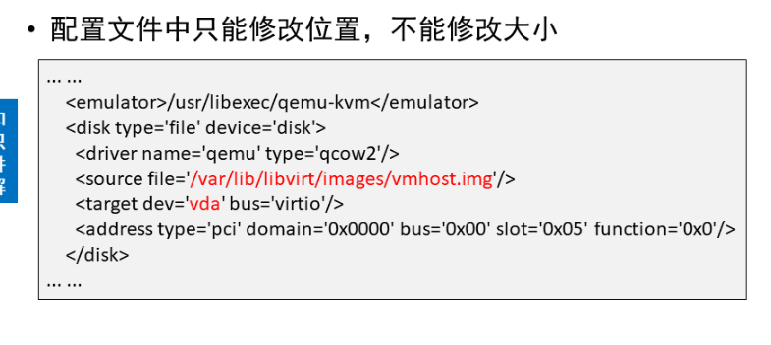

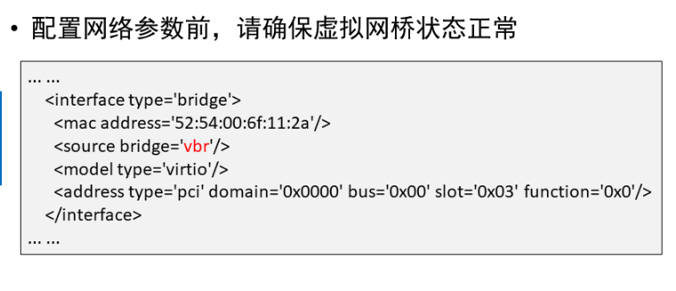

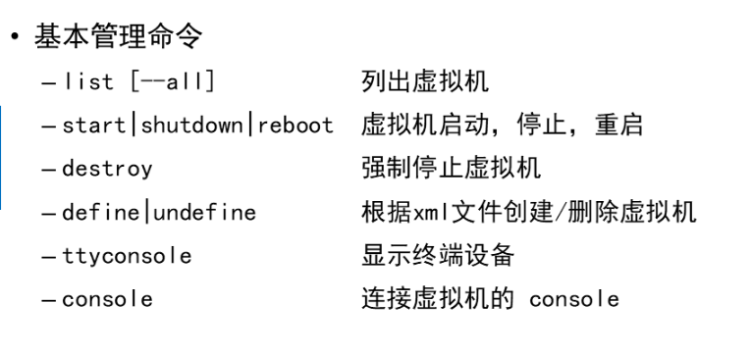

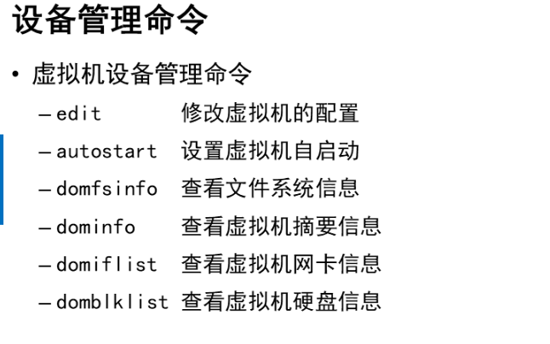

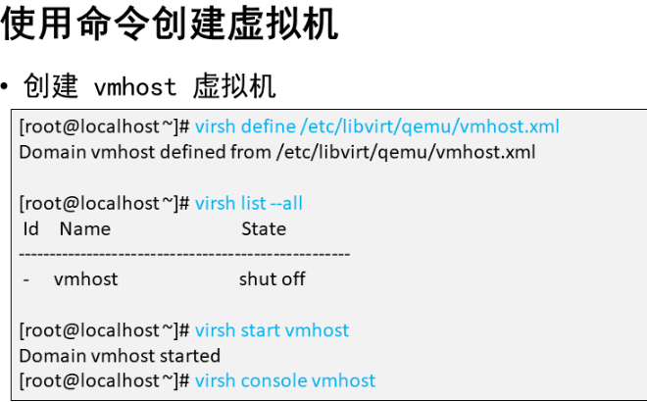



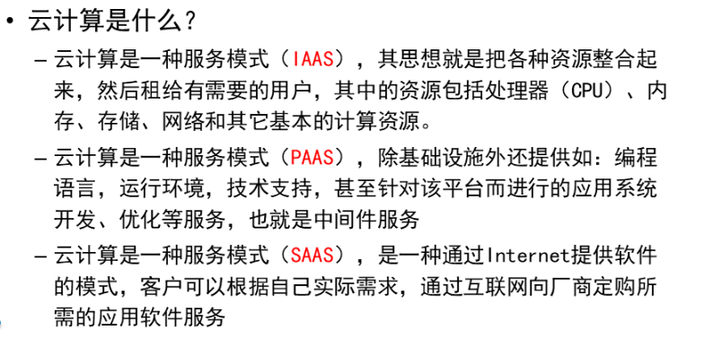

Vmware Workstation配置与使用

NiuBen

一、修改虚拟机网卡名称

[root@A ~]# vim /etc/default/grub #添加配置

GRUB_TIMEOUT=5

GRUB_DISTRIBUTOR="$(sed 's, release .*$,,g' /etc/system-release)"

GRUB_DEFAULT=saved

GRUB_DISABLE_SUBMENU=true

GRUB_TERMINAL_OUTPUT="console"

GRUB_CMDLINE_LINUX="crashkernel=auto rd.lvm.lv=centos/root rd.lvm.lv=centos/swap rhgb quiet **net.ifnames=0 biosdevname=0**"

GRUB_DISABLE_RECOVERY="true"

[root@A ~]# grub2-mkconfig -o /boot/grub2/grub.cfg

[root@A ~]# reboot

二、虚拟机本地Yum仓库设置，前提将系统光盘镜像文件放入虚拟光驱设备

[root@A ~]# tail -1 /etc/fstab

/dev/cdrom /dvd iso9660 defaults 0 0

[root@A ~]# ls /dvd/

CentOS_BuildTag EULA images LiveOS repodata RPM-GPG-KEY-CentOS-Testing-7

EFI GPL isolinux Packages RPM-GPG-KEY-CentOS-7 TRANS.TBL

[root@A ~]# cat /etc/yum.repos.d/dvd.repo

[dvd]

name=CentOS7

baseurl=file:///dvd

enabled=1

gpgcheck=0

[root@A ~]#

三、虚拟机网络配置

1.配置虚拟机网络类型

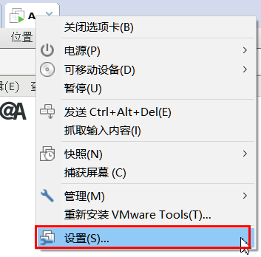

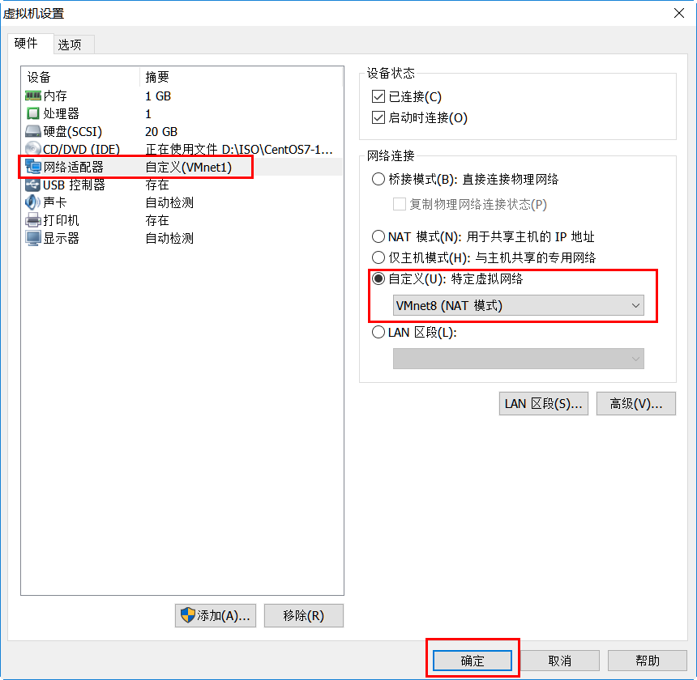

2.修改分配的网段

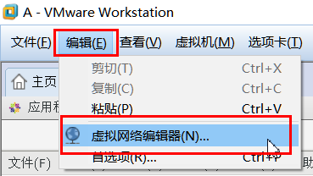

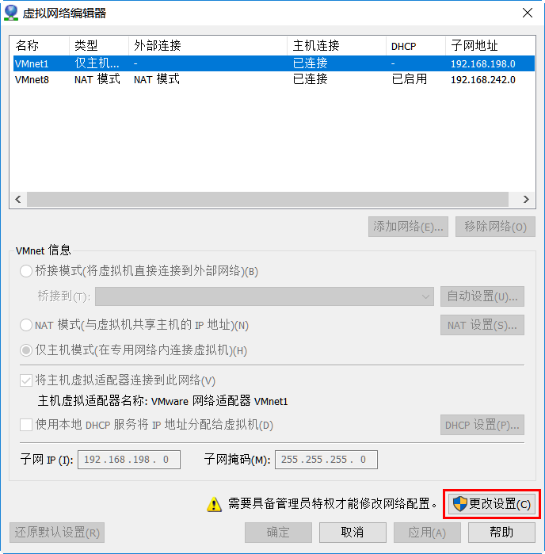

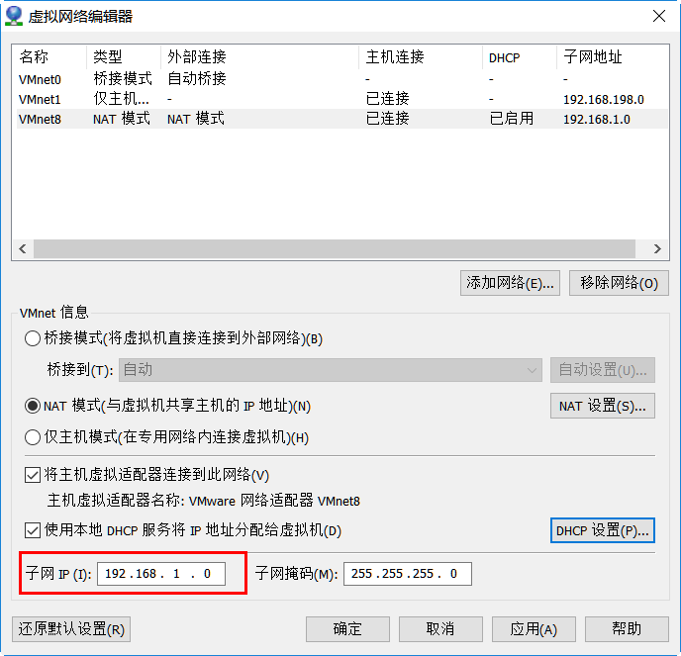

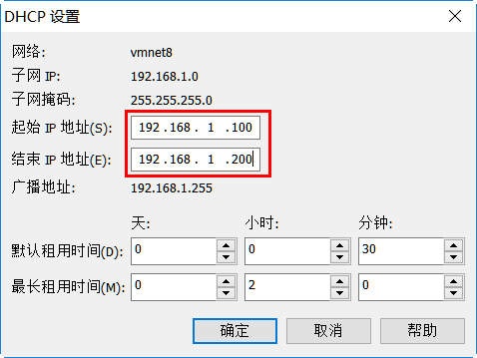

3.配置网关地址：192.168.1.254





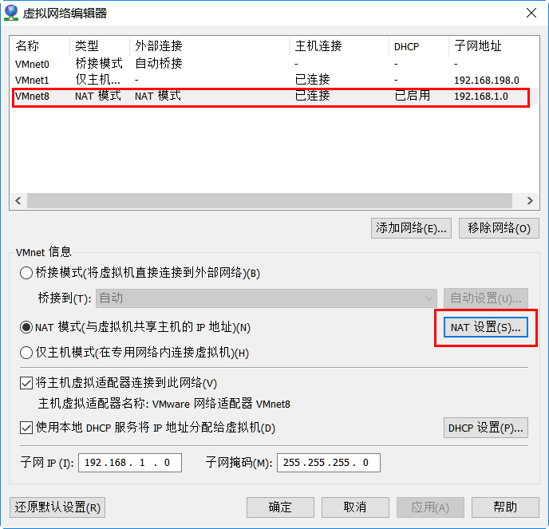

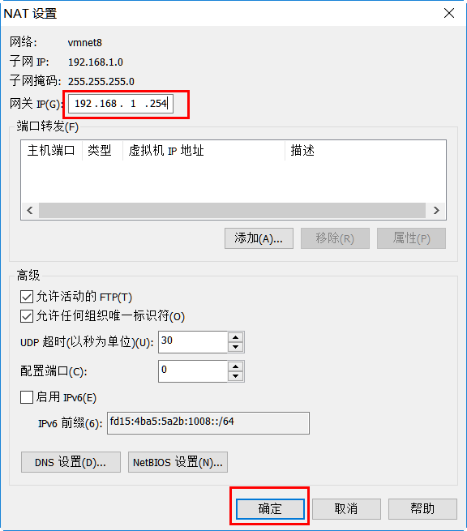

4.配置虚拟机网络配置

[root@A /]# nmcli connection delete ens33 #删除原有错误网卡

成功删除连接 'ens33'（e975f0e1-9e82-420b-a9e7-beedb5f57e03）。

[root@A /]# nmcli connection add type ethernet ifname eth0 con-name eth0 #添加网卡

连接“eth0”(7f45c94c-0785-4737-94ed-f95728954075) 已成功添加。

[root@A /]# ls /etc/sysconfig/network-scripts/

[root@A /]# nmcli connection modify eth0 ipv4.method auto autoconnect yes

[root@A /]# nmcli connection up eth0

[root@A /]# ifconfig | head -2

eth0: flags=4163<UP,BROADCAST,RUNNING,MULTICAST> mtu 1500

inet 192.168.1.100 netmask 255.255.255.0 broadcast 192.168.1.255

[root@A /]# route –n #查看网关地址

Kernel IP routing table

Destination **Gateway** Genmask Flags Metric Ref Use Iface

0.0.0.0 192.168.1.254 0.0.0.0 UG 100 0 0 eth0

192.168.1.0 0.0.0.0 255.255.255.0 U 100 0 0 eth0

192.168.122.0 0.0.0.0 255.255.255.0 U 0 0 0 virbr0

[root@A /]# ping www.baidu.com #测试通信

PING www.a.shifen.com (61.135.169.125) 56(84) bytes of data.

64 bytes from 61.135.169.125 (61.135.169.125): icmp_seq=1 ttl=128 time=4.24 ms

64 bytes from 61.135.169.125 (61.135.169.125): icmp_seq=2 ttl=128 time=3.76 ms

64 bytes from 61.135.169.125 (61.135.169.125): icmp_seq=3 ttl=128 time=5.43 ms

**云计算基础 -- 虚拟化技术**

**Linux虚拟化技术**

**常用虚拟化技术**

vmware（收费，企业版 esxi ） <https://www.proxmox.com/en/proxmox-ve> redhat kvm rhev

**虚拟化平台安装**

查看是否支持虚拟化

[root@localhost ~]# grep -P "vmx|svm" /proc/cpuinfo  
flags : ... ... vmx  
[root@localhost ~]# lsmod |grep kvm  
kvm_intel             174841  6   
kvm                   578518  1 kvm_intel  
irqbypass              13503  1 kvm

创建虚拟机 2cpu，4G内存（base-vm.zip 模板的默认用户名: root 密码: a） 配置 yum 源，安装 libvirt 软件 1、把 CentOS-7.5-1804.iso 加载到虚拟机的光驱里 2、虚拟机里面 mount 该 iso 到 /var/centos-1804 3、配置 yum 源

[root@localhost ~]# mkdir -p /var/centos-1804  
[root@localhost ~]# vim /etc/fstab  
dev/cdrom             /var/centos-1804       iso9660 defaults,ro     0 0  
[root@localhost ~]# mount /var/centos-1804  
[root@localhost ~]# vim /etc/yum.repos.d/local.repo  
[CentOS-Base]  
name=CentOS-$releasever - Base  
baseurl="file:///var/centos-1804"  
enabled=1  
gpgcheck=0

4、安装 libvirtd

[root@localhost ~]# yum install qemu-kvm libvirt-daemon libvirt-client libvirt-daemon-driver-qemu  
[root@localhost ~]# systemctl enable --now libvirtd  
[root@localhost ~]# virsh version

**虚拟机组成** ​ 硬盘文件 /var/lib/libvirt/images/ ​ 配置文件 /etc/libvirt/qemu/

**虚拟化实验图例**

windows/真机

linux

vmnet 设备

eth0

虚拟网桥 vbr

虚拟机1

虚拟机2

虚拟机3

**Linux虚拟机**

**虚拟机硬盘磁盘文件**

通过xshell上传 cirros.qcow2 到虚拟机 通过 qemu-img 创建虚拟机磁盘 格式: qemu-img 子命令 子命令参数 虚拟机磁盘文件 大小

[root@localhost ~]# cp cirros.qcow2 /var/lib/libvirt/images/  
[root@localhost ~]# cd /var/lib/libvirt/images/  
[root@localhost ~]# qemu-img create -f qcow2 -b cirros.qcow2 vmhost.img 30G  
[root@localhost ~]# qemu-img info vmhost.img #查看信息

**虚拟机配置文件**

官方文档地址 <https://libvirt.org/format.html>

1、拷贝 node_base.xml 到虚拟机中

2、拷贝 node_base.xml 到 /etc/libvirt/qemu/虚拟机名字.xml

3、修改配置文件，启动运行虚拟机

[root@localhost ~]# cp node_base.xml /etc/libvirt/qemu/vmhost.xml  
[root@localhost ~]# vim /etc/libvirt/qemu/vmhost.xml  
2: <name>vmhost</name>  
3: <memory unit='KB'>1024000</memory>  
4: <currentMemory unit='KB'>1024000</currentMemory>  
5: <vcpu placement='static'>2</vcpu>  
26: <source file='/var/lib/libvirt/images/vmhost.img'/>

**虚拟网络配置**

虚拟网络管理命令

| **命令** | **说明** |
| --- | --- |
| virsh net-list [--all] | 列出虚拟网络 |
| virsh net-start | 启动虚拟交换机 |
| virsh net-destroy | 强制停止虚拟交换机 |
| virsh net-define | 根据xml文件创建虚拟网络 |
| virsh net-undefine | 删除一个虚拟网络设备 |
| virsh net-edit | 修改虚拟交换机的配置 |
| virsh net-autostart | 设置开机自启动 |

创建配置文件 /etc/libvirt/qemu/networks/vbr.xml

[root@localhost ~]# vim /etc/libvirt/qemu/networks/vbr.xml  
<network>  
<name>vbr</name>  
<forward mode='nat'/>  
<bridge name='vbr' stp='on' delay='0'/>  
<ip address='192.168.100.254' netmask='255.255.255.0'>  
  <dhcp>  
    <range start='192.168.100.100' end='192.168.100.200'/>  
  </dhcp>  
</ip>  
</network>

创建虚拟交换机

[root@localhost ~]# cd /etc/libvirt/qemu/networks/  
[root@localhost ~]# virsh net-define vbr.xml  
[root@localhost ~]# virsh net-start vbr  
[root@localhost ~]# virsh net-autostart vbr  
[root@localhost ~]# ifconfig # 查看验证

**虚拟机管理**

虚拟机管理命令

| **命令** | **说明** |
| --- | --- |
| virsh list [--all] | 列出虚拟机 |
| virsh start/shutdown | 启动/关闭虚拟机 |
| virsh destroy | 强制停止虚拟机 |
| virsh define/undefine | 创建/删除虚拟机 |
| virsh ttyconsole | 显示终端设备 |
| virsh console | 连接虚拟机的 console |
| virsh edit | 修改虚拟机的配置 |
| virsh autostart | 设置虚拟机自启动 |
| virsh domfsinfo | 查看文件系统信息 |
| virsh dominfo | 查看虚拟机摘要信息 |
| virsh domiflist | 查看虚拟机网卡信息 |
| virsh domblklist | 查看虚拟机硬盘信息 |

**创建虚拟机**

[root@localhost ~]# virsh list  
[root@localhost ~]# virsh define /etc/libvirt/qemu/vmhost.xml  
[root@localhost ~]# virsh start vmhost  
[root@localhost ~]# virsh console vmhost # 两次回车  
退出使用 ctrl + ]

**公有云简介**

**常用终端管理工具**

**xshell 使用技巧**

使用 lrzsz 上传下载文件

安装软件

[root@localhost ~]# yum install lrzsz

配置 xshell 激活 zmodem

退出重新登录以后，即可，上传(rz),下载(sz)

**网络配置**

卸载 NetworkManager，通过修改配置文件完整主机网络配置

[root@localhost ~]# systemctl stop NetworkManager  
[root@localhost ~]# yum remove -y NetworkManager  
[root@localhost ~]# systemctl enable --now network  
[root@localhost ~]# vim /etc/sysconfig/network-scripts/ifcfg-eth0  
# Generated by dracut initrd  
DEVICE="eth0"  
ONBOOT="yes"  
NM_CONTROLLED="no"  
TYPE="Ethernet"  
BOOTPROTO="static"  
IPADDR="192.168.1.20"  
NETMASK="255.255.255.0"  
GATEWAY="192.168.1.254"  
[root@localhost ~]# reboot

修改模板

1、卸载 NetworkManager

2、卸载防火墙 yum -y remove firewalld-*

3、禁用 selinux，修改 /etc/selinux/config

SELINUX=disabled